 **Lors de l'installation de cette version corrective ISAPAYE 2021 V7, aucune moullnette ne sera proposée lors de l'ouverture de la base.**

# CORRECTION d'un MESSAGE BLOQUANT SUR LA DONNEE **CP_CHOIX0X.ISA** EN CALCUL DE DSN MENSUELLE

* + - 1. Explications

Lors du calcul de la DSN mensuelle, le message suivant pouvait apparaitre : **« Donnée CP_CHOIX0X.ISA postérieure à la formule actuelle : (CP_CHOIX0X.ISA) »**. Ce message se déclenchait pour les salariés entrés avant le 01/01/1999 lorsqu'une donnée était renseignée dans la colonne "indirecte" sur la donnée **CP_CHOIX.ISA** dans la fiche salarié, onglet **Valeurs**, thème **05 - CONGES PAYES**.

* + - 1. Que doit faire l'utilisateur ?

**Aucune manipulation**. Le message a été corrigé.

# CORRECTION DANS LE SIGNALEMENT **FCTU** : LES INDEMNITES DE SORTIE SE DOUBLAIENT A TORT

* + - 1. Explications

Le signalement **FCTU** (**F**in de **C**ontrat de **T**ravail **U**nique)remplace le signalement **FCT** (**F**in de **C**ontrat de **T**ravail) et l'**AED** à partir du 1er janvier 2022. Il est possible de d'utiliser dès décembre.

Dans le signalement **FCTU**, les indemnités de sortie se calculaient à tort à la fois sur le mois M et M-1 donc elles apparaissaient en double sur l’**AER** (**A**ttestation **E**mployeur **R**ematérialisé).

* + - 1. Que doit faire l'utilisateur ?

Si un signalement **FCTU** avec des indemnités de sortie(indemnités de licenciement, indemnités de préavis, …) a été **déposé et accepté**, il est nécessaire de faire un signalement **FCTU** annule/remplace :

1. aller dans **Déclarations/DSN/Signalements/Signalements**
2. vérifier la période
3. cliquer sur "Accéder aux déclarations"
4. sélectionner le salarié concerné
5. faire un clic droit "**Annuler – Remplacer la signalement**"
6. cliquer sur "OK" au message suivant :

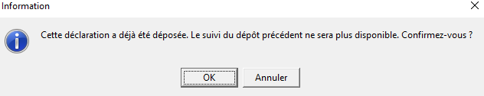

1. cliquer sur "Oui" au message suivant :

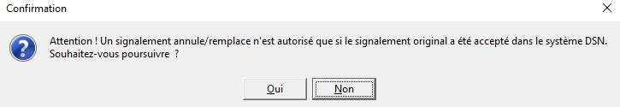

1. cliquer sur "Envoyer/Editer"
2. cliquer sur "Dépôt sur le portail"

 Lors du dépôt d'un **FCTU** Annule/Remplace, le fichier peut être rejeté car le numéro d'ordre de la déclaration initiale est erroné.

Lorsqu'un **FCTU** Annule/Remplace est déposé, il est nécessaire de faire le lien avec le numéro d'ordre du fichier **FCTU** déposé et accepté.

Pour corriger ce rejet, il est d'abord nécessaire de récupérer le numéro d'ordre du dernier signalement **FCTU** accepté. Ce numéro peut être récupéré sur la plateforme de dépôt.

1. aller dans **Déclarations/DSN/Signalements/Signalements**
2. vérifier la période
3. cliquer sur "Accéder aux déclarations"
4. sélectionner le salarié concerné
5. faire un clic droit "**Changer les identifiants de la déclaration initiale**"
6. indiquer les 9 derniers chiffres du numéro de d'ordre de la déclaration initiale et la date de création du fichier initiale

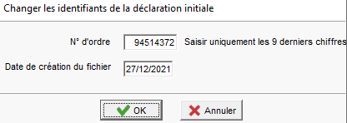

1. cliquer sur "OK"
2. déposer le fichier